Giới thiệu và hướng dẫn cài đặt ứng dụng chuyển đổi số

trong công tác phòng cháy, chữa cháy- APP “BÁO CHÁY 114”

Hiện nay, Bộ Công an đã triển khai ứng dụng chuyển đổi số trong công tác phòng cháy, chữa cháy (ký hiệu tắt là App “Báo cháy 114”) trên phạm vi toàn quốc. App “Báo cháy 114” là một ứng dụng miễn phí hỗ trợ nhân dân thông báo cho cơ quan Cảnh sát phòng cháy, chữa cháy và cứu nạn cứu hộ ( PCCC&CNCH) các vụ cháy, nổ và sự cố, tai nạn một cách chính xác và nhanh nhất bằng việc trực quan hóa thông qua các hình ảnh, video, âm thanh... được người dùng gọi điện hoặc gửi trực tiếp cho bộ phận tiếp nhận thông tin báo cháy, sự cố tai nạn tại Trung tâm thông tin chỉ huy (tổng đài 114).
App “Báo cháy 114” giúp cho lực lượng Cảnh sát PCCC&CNCH xác minh được ngay các vụ cháy, nổ và tai nạn, sự cố là thật hay giả, vị trí chính xác địa điểm xảy ra cháy, nổ, tai nạn, sự cố. Đánh giá được cơ bản tình hình vụ cháy, nổ, tai nạn, sự cố. Đồng thời đưa ra phương án để triển khai công tác chữa cháy, cứu nạn, cứu hộ phù hợp. Giảm thiểu tối đa thiệt hại do các vụ cháy, nổ và tai nạn, sự cố xảy ra.
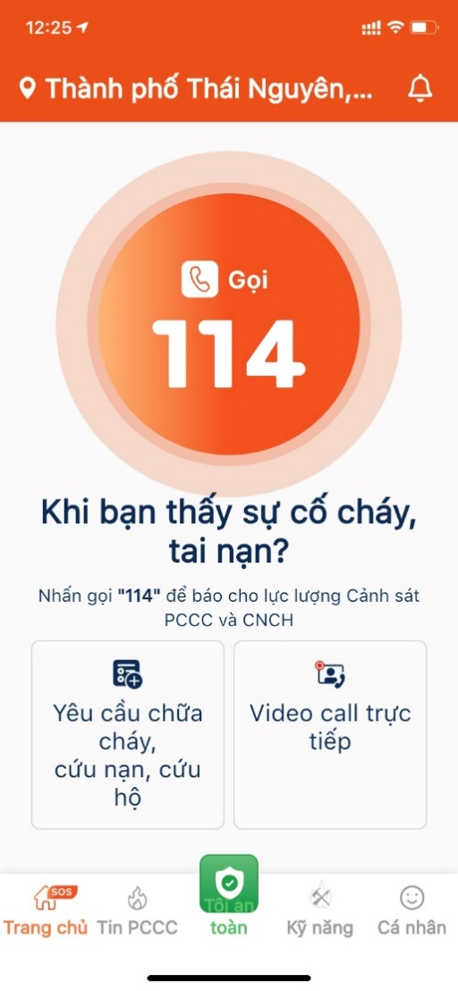
App “Báo cháy 114” bảo đảm quy trình số hóa một số hoạt động của các đơn vị Cảnh sát PCCC&CNCH nói chung, đơn giản hóa các quy trình nhận tin và xác minh tin báo cháy, nổ, tai nạn, sự cố. Nâng cao hiệu quả của các đơn vị Cảnh sát PCCC và CNCH.
Dễ dàng có các phương án tích hợp với các nền tảng khác, hệ thống khác.
6 tính năng, tác dụng nổi trội của App “Báo cháy 114” gồm có:
Tính năng 1: “Gọi 114” là tính năng gọi line viễn thông trực tiếp tới Trung tâm thông tin chỉ huy 114, thông tin cho lực lượng Cảnh sát PCCC và CNCH về các vụ cháy, nổ, tai nạn, sự cố tương tự như gọi điện thoại thông thường.
Tính năng 2: “Gọi bằng hình ảnh trực tiếp” (gọi video Call) là tính năng gọi tới Trung tâm thông tin chỉ huy 114, thông tin cho lực lượng Cảnh sát PCCC và CNCH về các vụ cháy, nổ, tai nạn, sự cố bằng hình ảnh trực quan và những thông tin chính xác về đám cháy, sự cố, tai nạn.
Tính năng 3: “Yêu cầu chữa cháy, cứu nạn, cứu hộ” là tính năng gửi hình ảnh hoặc đoạn video cho đơn vị Cảnh sát PCCC và CNCH, kết hợp với hình thức chat bằng âm thanh hoặc bằng chữ với tổng đài trực 114.
Tính năng 4: “Kỹ năng” là tính năng cung cấp các kiến thức, kỹ năng về PCCC và CNCH đề người sử dụng có thể trực tiếp tra cứu và học tập kỹ năng PCCC và CNCH.
Tính năng 5: “Tin PCCC” là tính năng truyền tải những thông tin về những vụ cháy, sự cố, tai nạn đang diễn ra tại các địa bàn cụ thể nào đó; thông tin về tình hình cháy, nổ, sự cố, tai nạn trong ngày, tuần, tháng trong nước và trên thế giới; những chủ trương về công tác PCCC và CNCH.
Tính năng 6: “Tôi an toàn” là tính năng báo an toàn tại vị trí xảy ra cháy, nổ, tai nạn, sự cố, thông báo này sẽ được gửi cho danh sách người thân và đơn vị Cảnh sát PCCC và CNCH để biết.
Hướng dẫn cài đặt, sử dụng App “Báo cháy 114”
Để cài đặt App “Báo cháy 114”, người dùng truy cập mạng Google play (đối với hệ điều hành Android), Apple store (đối với hệ điều hành IOS).
Tìm kiếm và tải App “Báo cháy -114” về tiến hành cài đặt theo các bước như đối với một ứng dụng bình thường. Sau đó, tự đăng ký hoặc đăng nhập theo các hướng dẫn sau:
Bước 1. Khởi động App “Báo cháy 114” trên màn hình điện thoại sau khi đã cài đặt.
Bước 2. Tiến hành đăng ký / đăng nhập bằng số điện thoại.
Bước 3. Nhập số OTP được gửi về số điện thoại đã nhập. Sau khi đã đăng nhập thành công và vào giao diện chính của App, chạm vào nút “Gọi 114” và tiếp tục thao tác liên lạc với tổng đài 114 của Trung tâm thông tin chỉ huy 114 như gọi điện thoại bình thường.
Không chỉ giúp người dân chủ động báo tin sự cố cháy, nổ, App “Báo cháy 114” còn có chức năng gọi “Video call trực tiếp”, người dùng có thể vừa quay, vừa truyền video sự cố cháy nổ và thời gian thực cho bên tiếp nhận. Thông tin này giúp ích cho việc xử lý sự cố cháy, nổ một cách nhanh chóng, kịp thời.
Ngoài những tính năng trên, ứng dụng còn có chức năng gửi thông tin kêu cứu tới người thân, kèm theo vị trí định vị đến ba số điện thoại đã lưu trong App. Đồng thời, tự động gọi đến số điện thoại người thân khi bấm nút “SOS người thân”…
HÃY TẢI VÀ CÀI ĐẶT NGAY “BÁO CHÁY 114”
CHÚNG TÔI LUÔN ĐỒNG HÀNH CÙNG BẠN!

